Пример письма для подтверждения регистрации представлен на рисунке 5.2.
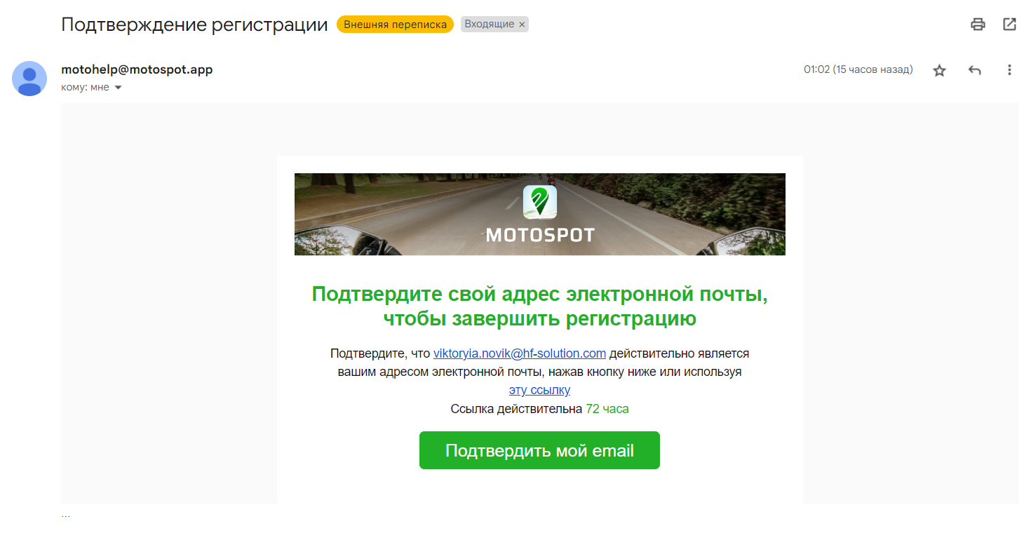
Рисунок 5.2 – Письмо подтверждения регистрации
Для восстановления пароля необходимо перейти на почту, указанную ранее, и ввести полученный код в приложении. После этого пользователь будет перенаправлен на экран входа в приложение. Пример письма для восстановления пароля представлен на рисунке 5.3.
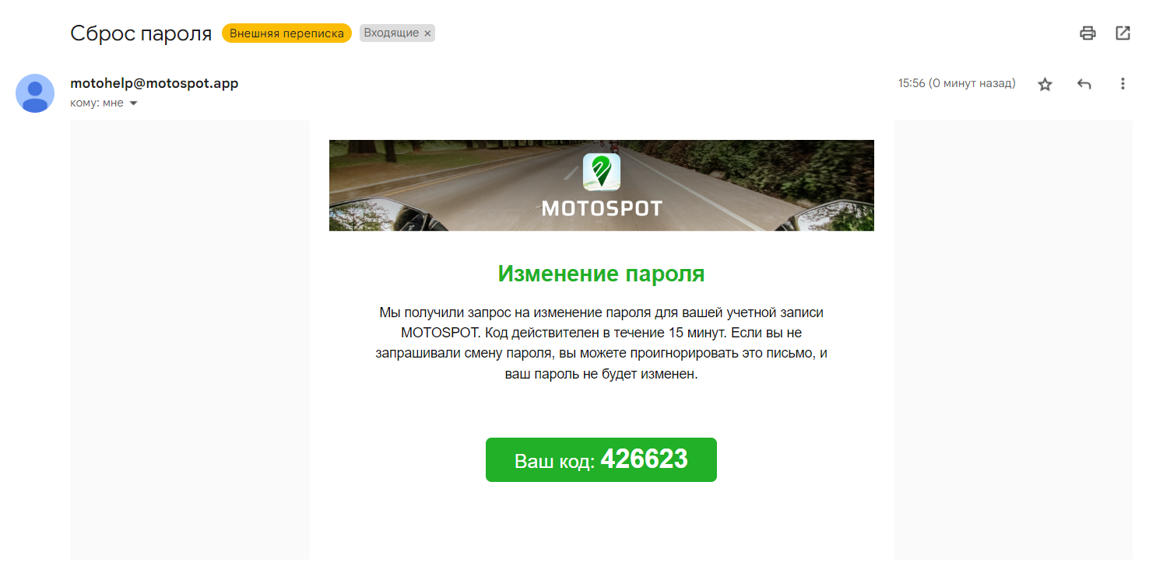
Рисунок 5.3 – Письмо восстановления пароля
Восстанавливать пароль пользователь может не более трех раз в сутки.

5.2 Роль «Пользователь»
При первом входе в аккаунт пользователю будет показан онбординг, который ознакомит его с основным функционалом приложения.
После успешного входа в аккаунт пользователь будет перенаправлен на главный экран – ленту, на которой будут отображаться все доступные мероприятия (поездки и события). Они будут отсортированы по приоритету, который зависит от текущего местоположения пользователя и даты создания мероприятия. Экраны онбординга и ленты с фильтрами представлены на рисунке 5.4.
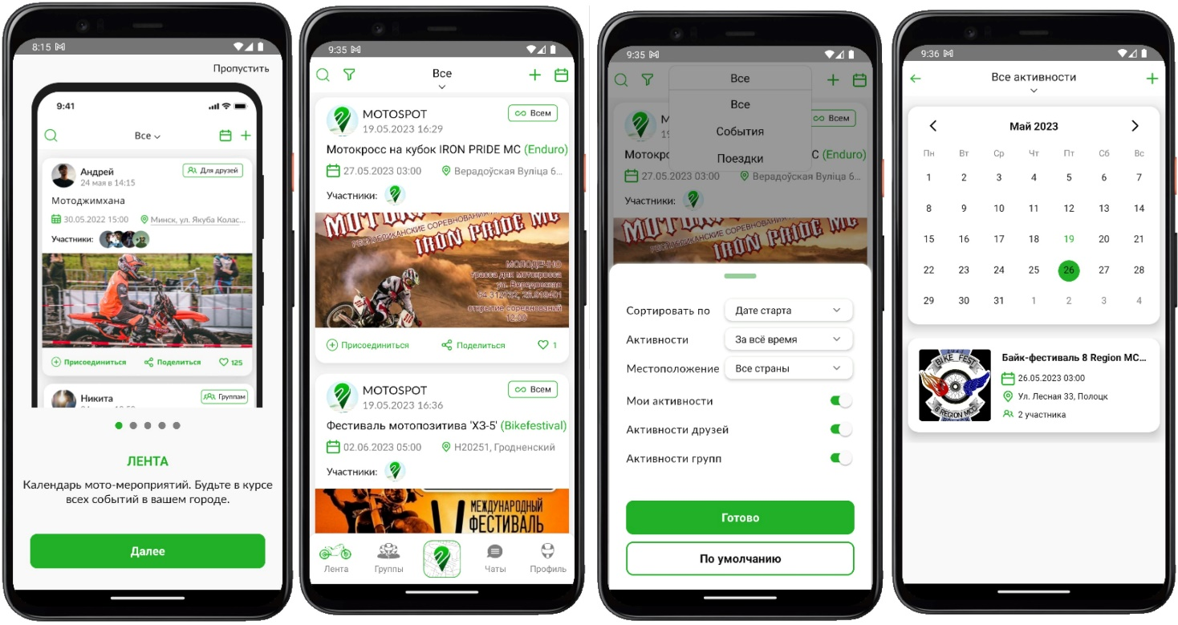
Рисунок 5.4 – Экраны онбординга и ленты
По умолчанию пользователю показываются и события, и поездки, однако он может легко отфильтровать их, выбрав нужный тип активности в выпадающем списке «Все» в верхней части экрана ленты. Поиск и модальное окно с расширенными фильтрами находится в левом углу верхней части экрана. Кроме того, в правом верхнем углу экрана ленты находится календарь, на котором отображаются все активности за месяц, что значительно облегчает поиск и просмотр мероприятий. Календарь можно также отфильтровать, нажав на «Все активности», чтобы просмотреть только мероприятия, созданные данным пользователем.
Просматривая ленту, пользователь может:
– присоединиться к мероприятию или отправить заявку на вступление, если мероприятие является закрытым;
– поделиться мероприятием;
– оценить мероприятие;
– посмотреть более подробную информацию, нажав на выбранное мероприятие.
Для создания мероприятия, необходимо нажать на иконку «+» и выбрать тип: поездка или событие.
При создании события будет предложено выбрать его вид, например, мотослет, курсы, мотоджимхана, эндуро или другое. Кроме этого, обязательными полями для заполнения являются: название, описание, приватность, дата и время старта и окончания, а также адрес, где будет проводиться данное мероприятие. Загрузка фотографии опциона. Экраны создания события приведены на рисунке 5.5.
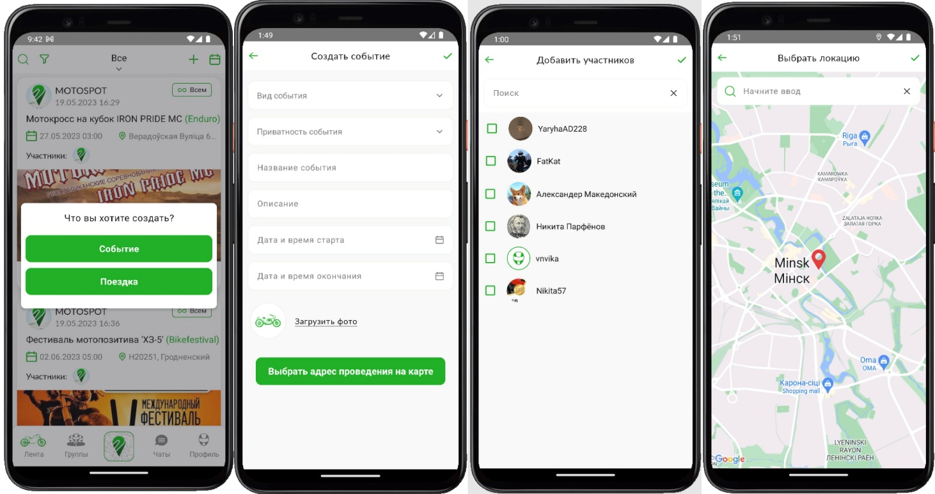
Рисунок 5.5 – Экраны создания события
Экраны создания поездки и построения маршрута представлены на рисунке 5.6.
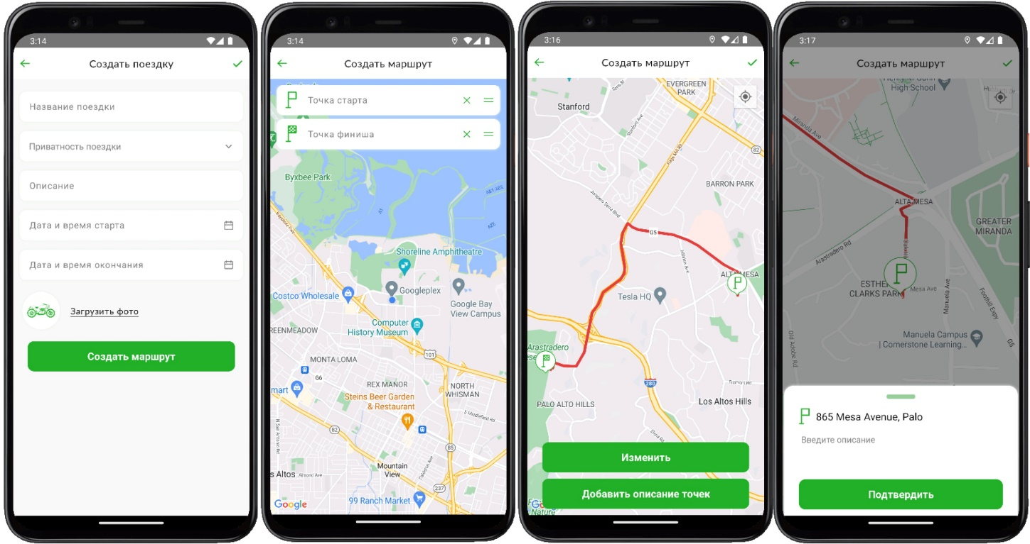
Рисунок 5.6 – Экраны создания поездки и построения маршрута
Характерным отличием поездки от события является построение маршрута.
При создании маршрута пользователь может выбрать до 30 точек на карте. Построение маршрута между выбранными точками осуществляется по дорогам, пригодным для мотоциклистов. Также можно поменять последовательность выбранных точек или добавить описание.
Обязательными полями для создания поездки являются: название, описание, приватность, дата и время старта и окончания, а также маршрут. Загрузка фотографий является опционным.
В приложении существует три вида уровней приватности: видно всем, только друзьям или по приглашениям. При выборе уровня приватности «Видно всем», мероприятие будет отображаться в ленте для всех пользователей. Если же выбрать «Только друзьям», то мероприятие будет отображаться только в ленте друзей. Если выбрать приватность на уровне «По приглашениям», то событие будет доступно только пользователям, которые получили приглашение или являются участниками. Уровни приватности являются одинаковыми как для событий, так и для поездок, и позволяют гибко управлять кому будет доступна информация о мероприятии.
Далее рассмотрим функционал групп. Экраны взаимодействия с группами представлены на рисунке 5.7.
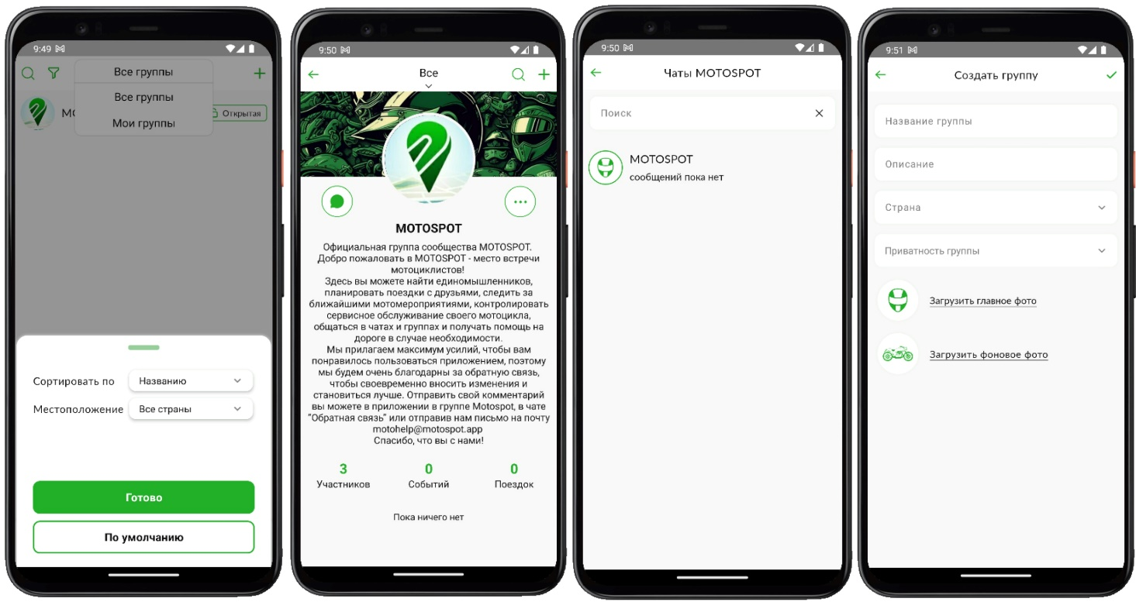
Рисунок 5.7 – Экраны взаимодействия с группами
К группам могут привязываться мероприятия, что позволяет разделять пользователей на различные круги общения и предоставляет более гибкий и обширный функционал для реализации задуманного в рамках уже сформированных групп, а также для поиска единомышленников. Каждый пользователь может создать группу и пригласить в нее своих друзей. Это также помогает расширить круг общения.
Группы имеют два типа приватности: открытая и закрытая. В случае, когда группа находится в закрытом режиме приватности, ее контент доступен только участникам. Для присоединения к группе закрытого типа необходимо отправить заявку на вступление, которую должен одобрить администратор группы.
Группы могут быть отсортированы и отфильтрованы в соответствии с определенными критериями, а также доступен поиск по названиям групп.
Возможности, которые имеет участник группы:
– отправлять приглашения на вступление в группу;
– отключать уведомления;
– поделиться группой;
– выйти из группы;
– пожаловаться.
Администратор группы также может заблокировать пользователя и имеет возможность редактировать группу, изменив название, описание, тип приватности, а также главное и фоновое изображения.
По умолчанию, к каждой группе создается общий чат для общения, однако администраторы групп имеют возможность создавать дополнительные чаты. Эта функция была создана для обеспечения удобства и предотвращения перегрузки одного чата.
Имеется отдельный раздел, где представлена история всех чатов пользователя. Важно отметить, что чаты, созданные внутри группы, не отображаются в списке всех чатов.
Экраны, демонстрирующие функционал чатов, представлены на рисунке 5.8.
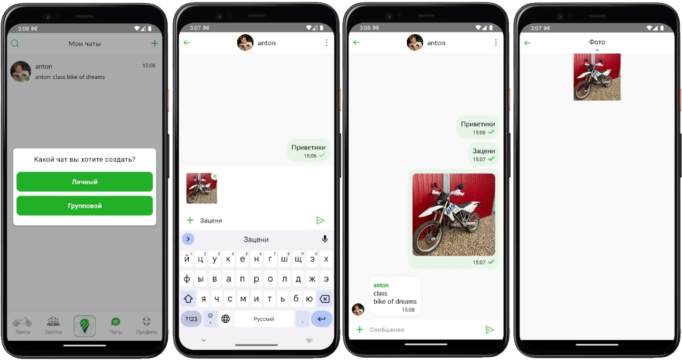
Рисунок 5.8 – Экраны с чатами
Каждый пользователь имеет возможности создавать личные и групповые чаты, но это можно делать только с пользователями, которые являются друзьями. Если личный чат уже существует, пользователь автоматически перенаправляется в ранее созданный чат.
В чатах пользователи могут обмениваться сообщениями, копировать сообщения, просматривать статус прочитано ли сообщение, закреплять чаты в разделе, отключать уведомления для любого чата, а также отправлять фотографии и просматривать все фотографии в переписке, доступные в разделе «вложения».
Создатель чата является его администратором и может добавлять новых участников, удалять чат со всеми сообщениями и вложениями, редактировать информацию о чате, просматривать список участников чата и удалять их.
Каждый пользователь имеет свой профиль. Рассмотрим возможности, доступные в данном разделе:
– добавлять свои транспортные средства в профиль;
– добавлять информацию об обслуживании добавленным мотоциклам;
– создавать напоминания об следующем обслуживании;
– просматривать историю обслуживаний;
– просматривать свои достижения;
– редактировать фамилию, имя, имя пользователя, страну, город, главное и фоновое фотографии;
– обращаться в поддержку за помощью;
– настраивать свой аккаунт.
Далее будут рассмотрены более подробно возможности профиля.
Экраны профиля пользователей показаны на рисунке 5.9.
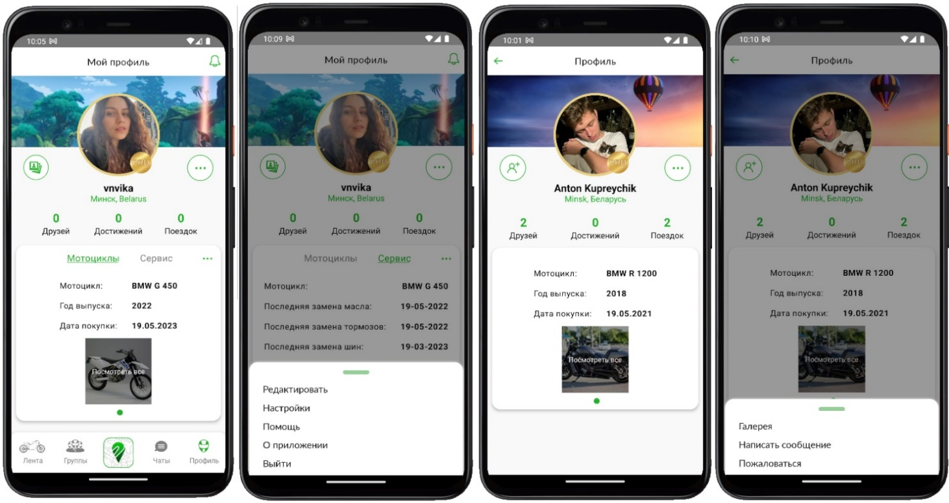
Рисунок 5.9 – Экраны профиля пользователей
Пользователи могут настраивать свой аккаунт, чтобы определить, кто может просматривать их фотографии, мотоциклы и поездки, а также кто может писать сообщения и приглашать их в группы. Кроме того, они могут настроить типы уведомлений, которые они могут получать, что позволяет им настроить оповещения в соответствии со своими предпочтениями и повседневными задачами.
В приложении также есть возможность указать удобную меру измерения расстояния, формат времени и даты. Пользователи могут изменить свой электронный адрес, сменить тему на темную и удалить свой профиль.
Если пользователь решит удалить свой профиль, ему необходимо ввести пароль и выбрать причину удаления. После этого аккаунт блокируется и на адрес электронной почты отправляется ссылка на восстановление доступа. Если пользователь не перейдет по ссылке в течение двух недель, его аккаунт со всеми данными будет удален, если же перейдет – аккаунт разблокируют.
Экраны настройки профиля показаны на рисунке 5.10.
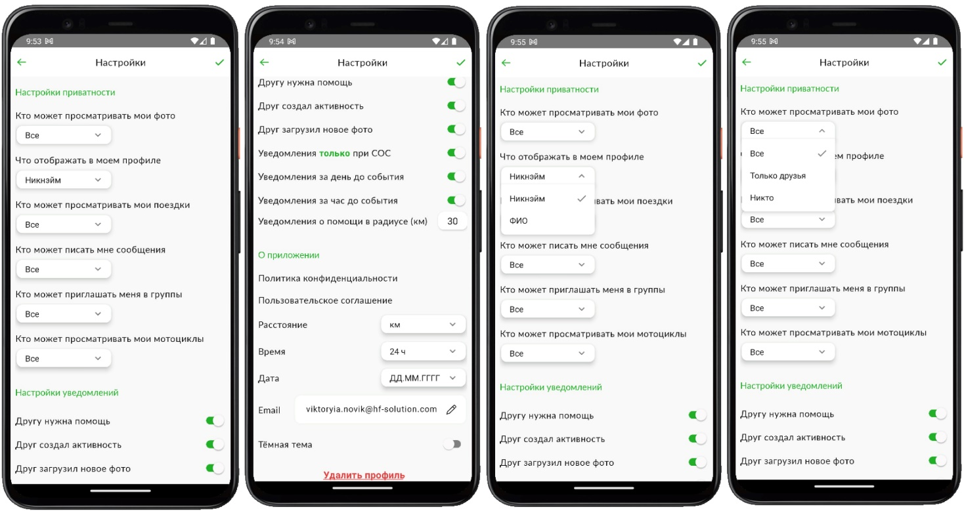
Рисунок 5.10 – Экраны настройки профиля
Пример письма на восстановление аккаунта представлен на рисунке 5.11.
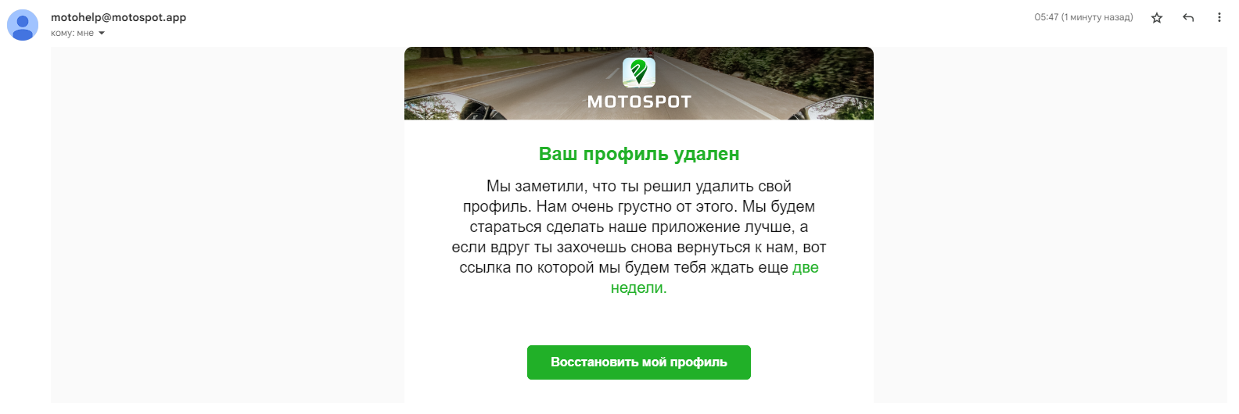
Рисунок 5.11 – Письмо восстановления аккаунта
Темная тема обеспечивает более комфортное использование приложения в условиях низкой освещенности и помогает снизить утомляемость глаз. Это дополнительная функциональность, которая повышает удобство использования и удовлетворяет потребности пользователей.
Экраны с темной темой показаны на рисунке 5.12.
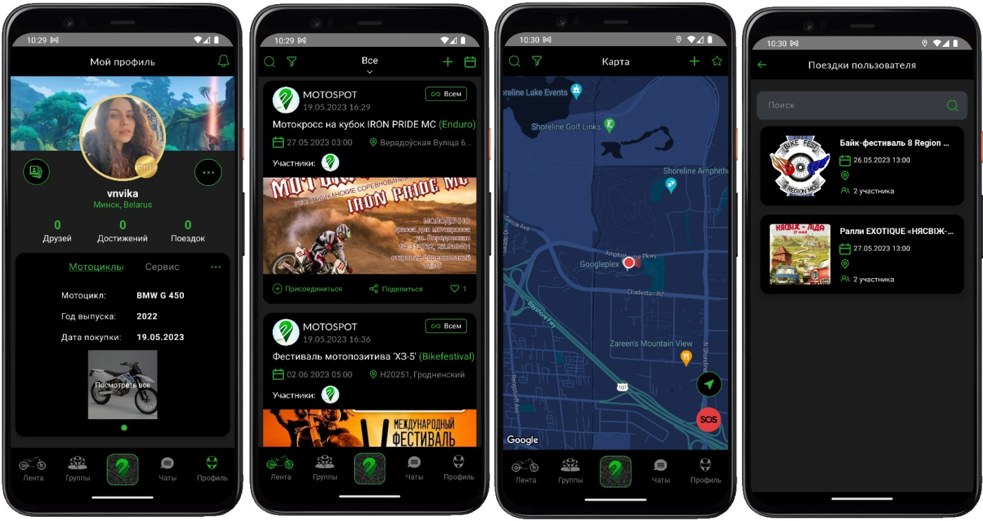
Рисунок 5.12 – Экраны с темной темой
Достижения предназначены для стимуляции выполнять различные задачи. На главной странице профиля пользователя отображается количество полученных достижений, а также иконки уже полученных достижений. Экраны профилей с достижениями представлены на рисунке 5.13.
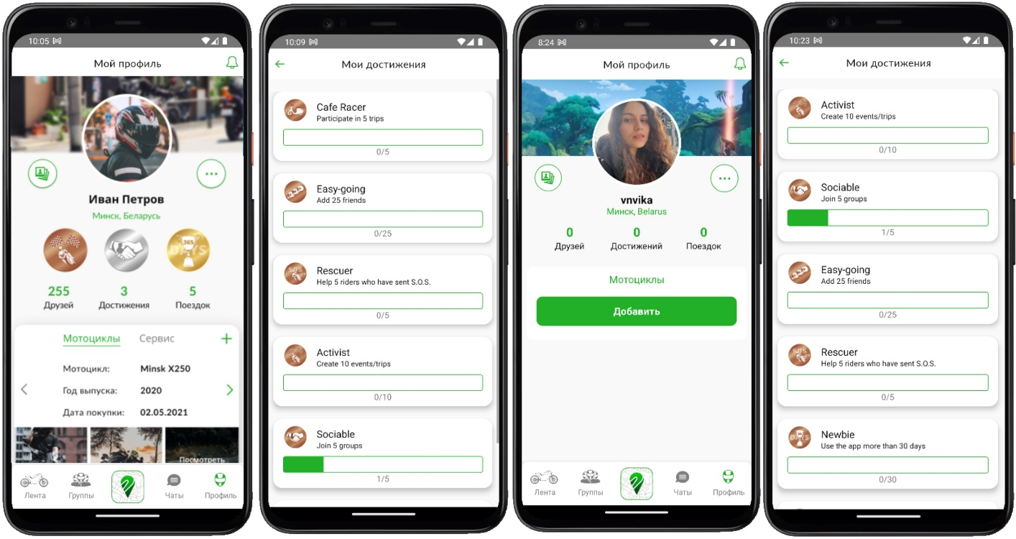
Рисунок 5.13 – Экраны профиля с достижениями
Нажав на «Достижения», можно ознакомиться с более подробной информацией по текущему прогрессу получения достижений.
Далее рассмотрены взаимодействия с разделом «Мотоциклы», который предназначен для удобного хранения информации о транспортных средствах (мотоциклы) пользователя. Экраны взаимодействия с мотоциклами представлены на рисунке 5.14.
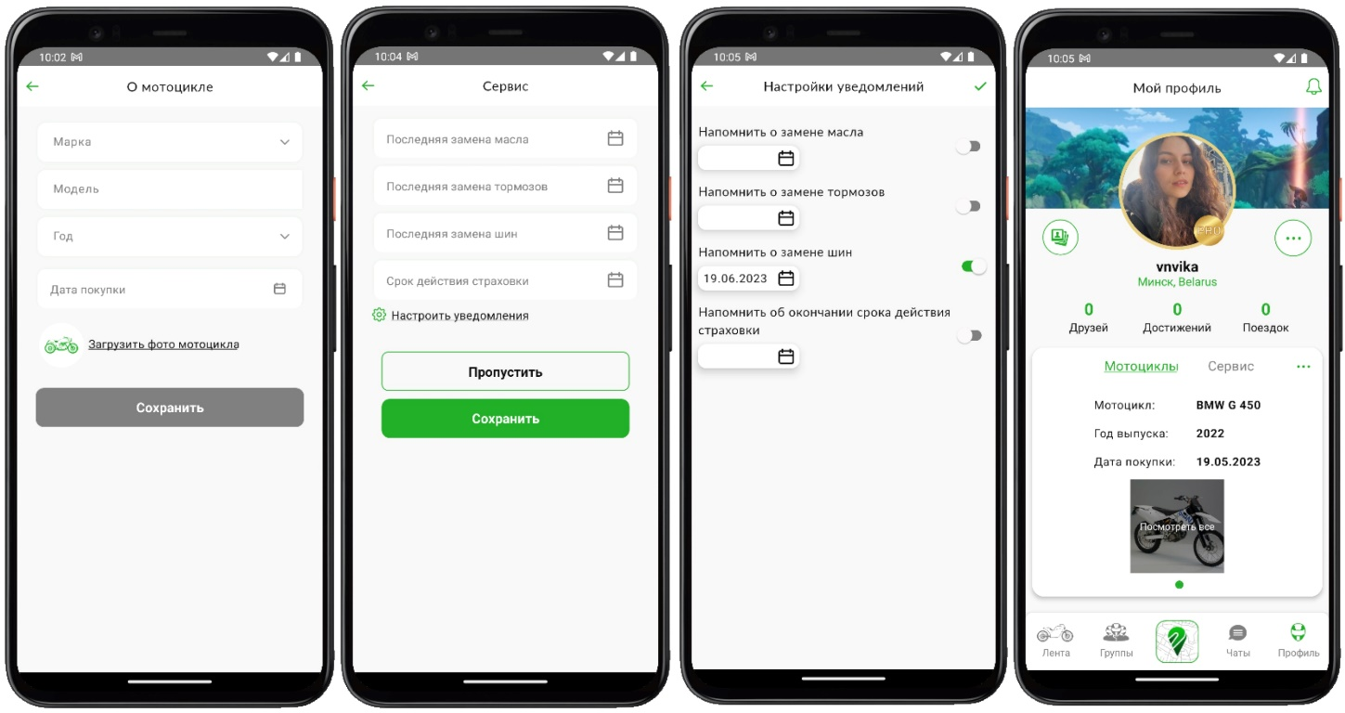
Рисунок 5.14 – Экраны взаимодействия с мотоциклами
Экраны взаимодействия с информацией о мотоциклах пользователя представлены на рисунке 5.15.
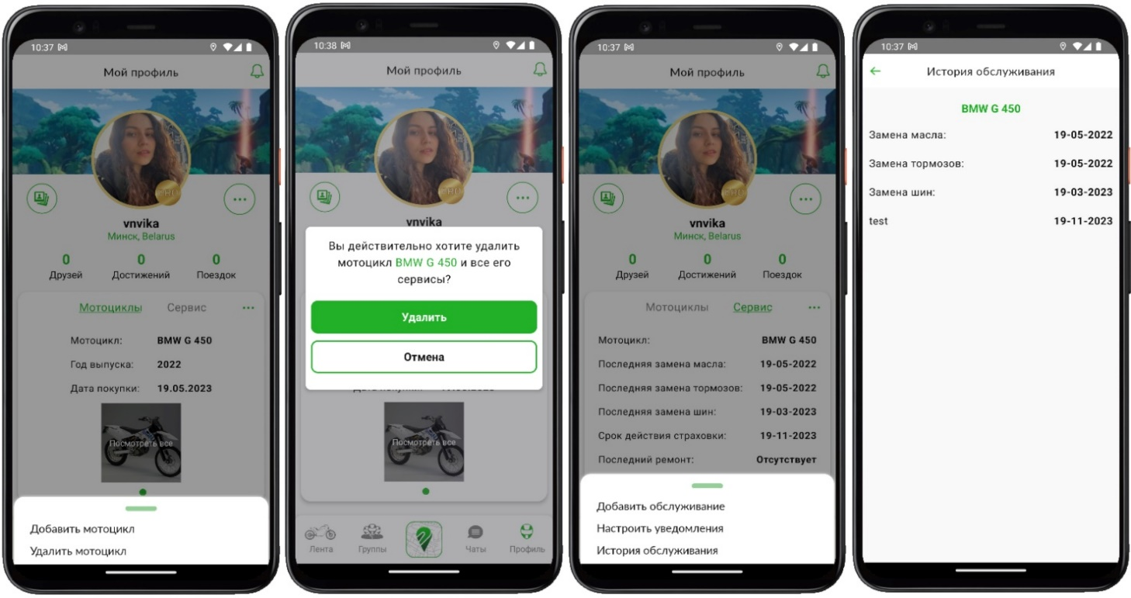
Рисунок 5.15 – Экраны взаимодействия с информацией о мотоциклах
Каждый пользователь может добавить до пяти мотоциклов. Загрузка фото мотоцикла не является обязательной, но может быть добавлена в галерею для удобства. При добавлении мотоцикла пользователю предоставляется выпадающий список «Марка», содержащий список производителей, и обязательное поле «Модель», которое становится активным после выбора марки. Дата покупки, дополнительные сведения, а также даты последней замены масла, тормозов и шин являются опциональными полями.
Сервисы в приложении предназначены для хранения информации о проведенном техническом обслуживании (ТО) каждого мотоцикла, добавленного пользователем. Этот раздел доступен только владельцу мотоцикла. Отображаемая информация включает марку и модель мотоцикла, а также даты последней замены масла, тормозов, шин, последнего ремонта и срока действия страховки. Если эти даты заданы, то отображается также текущий пробег мотоцикла.
Настройки уведомлений позволяет пользователю может напоминания о замене масла, тормозов, шин и окончании срока действия страховки. Для этого нужно указать дату и включить/выключить уведомления.
В профиле отображается информация о добавленных мотоциклах, включая марку, модель, год выпуска, дату покупки (если указана) и галерею мотоцикла (если добавлены фото). Этот раздел позволяет пользователям удобно хранить информацию о своих транспортных средствах и следить за их техническим состоянием.
Кнопка управления «...» в разделе сервисов содержит несколько пунктов:
– добавить обслуживание. Позволяет обновить дату последнего ТО. При добавлении нового ТО, пользователь выбирает тип обслуживания из выпадающего списка и указывает дату проведения ТО. Для замены масла и тормозов пользователь может также указать текущий пробег мотоцикла. Для ремонта можно добавить описание. После добавления нового ТО дата последнего ТО обновляется, а предыдущие значения доступны в списке истории;
– настроить уведомления. Позволяет настроить уведомления о предстоящих ТО. Пользователь может также настроить уведомления о предстоящих ТО для каждого мотоцикла. Для этого пользователь указывает даты следующих ТО (замены масла, тормозов, шин и срока действия страховки) и включает или отключает уведомления для каждого из них;
– история обслуживания. Содержит список всех ранее добавленных ТО для этого мотоцикла, отсортированных по дате, начиная с самого нового.
Из раздела профиля доступен быстрый доступ к функциям управления друзьями. Друзья в данном мобильном приложении являются функциональностью, позволяющей пользователям добавлять друг друга в качестве друзей и поддерживать связь. На главной странице пользователя отображается количество пользователей, добавленных в друзья.
При нажатии на «Друзья» открывается список пользователей, которые были добавлены в друзья. Пользователи могут начать чат с другом, нажав кнопку «Начать чат» или перейти на страницу друга. Кроме того, пользователи могут искать своих друзей в списке по совпадению имени или фамилии.
Кнопка «Добавить» («+») позволяет пользователям добавлять новых друзей. Они могут искать пользователей по имени или фамилии, отправлять запрос на добавление в друзья, а также просматривать возможных друзей, которые являются друзьями их друзей. Возможные друзья сортируются по принципу – чем больше друзей у пользователя есть общих с возможным другом, тем выше он находится в списке.
Экраны взаимодействия с друзьями представлены на рисунке 5.16.
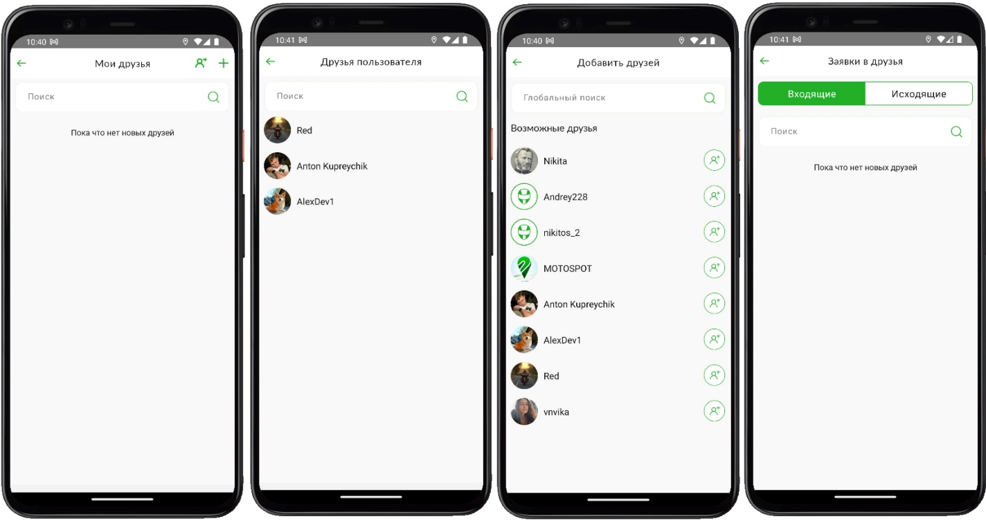
Рисунок 5.16 – Экраны взаимодействия с друзьями
Из раздела профиля доступен быстрый доступ к галерее пользователя. Галерея в приложении включает две основные категории: публичную и приватную галереи пользователя. Экраны взаимодействия с галереей представлены на рисунке 5.17.
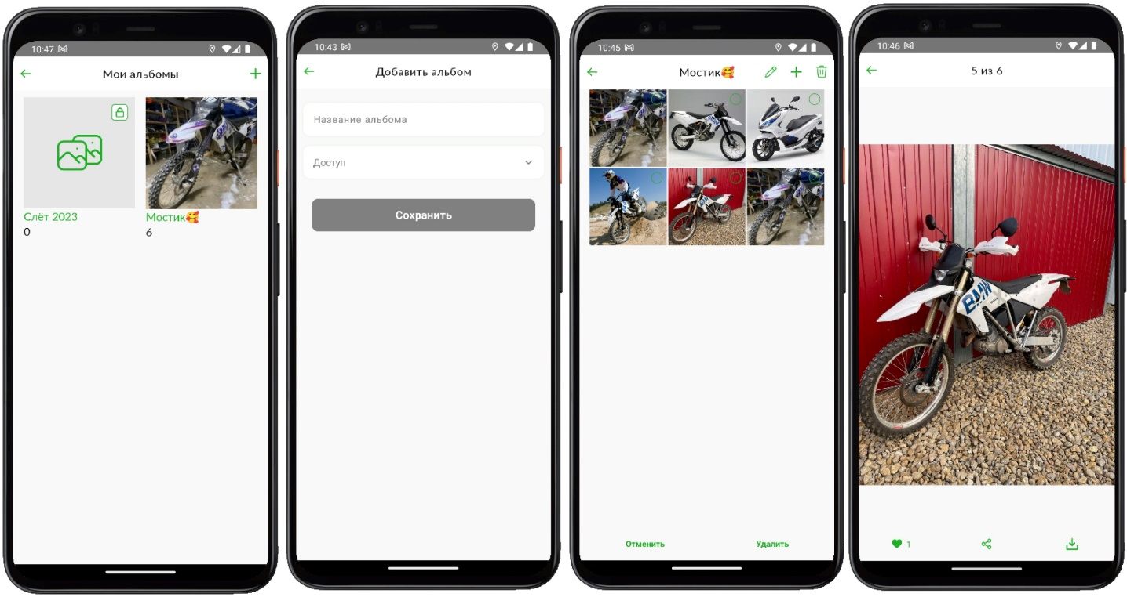
Рисунок 5.17 – Экраны взаимодействия с галерей
Публичная галерея предназначена для загрузки и отображения фотографий пользователем другим пользователям. В этом разделе можно просмотреть загруженные фотографии, удалить ненужные, поделиться ссылкой на фотографию и просмотреть количество «лайков». Приватность галереи может быть настроена в соответствии с требованиями пользователя в разделе настроек.
Приватная галерея, в свою очередь, предназначена для хранения пользовательских фотографий, к которым доступ имеет только владелец галереи. Загрузка фотографий в эту галерею также осуществляется в соответствии с требованиями пользователя. Возможные действия в приватной галерее включают просмотр и удаление фотографий.
Оба раздела галереи являются важным компонентом приложения, позволяющим пользователям сохранять и делиться своими фотографиями с другими пользователями.
Из раздела профиля доступен быстрый доступ к уведомлениям. Уведомления представляют собой функциональность, позволяющую пользователю получать информацию о различных событиях, происходящих в социальной сети. В данном разделе доступны различные виды уведомлений, включая запросы на добавление в друзья, приглашения в события/поездки/группы, сервисные уведомления и информационные уведомления. Экраны уведомлений представлены на рисунке 5.18.
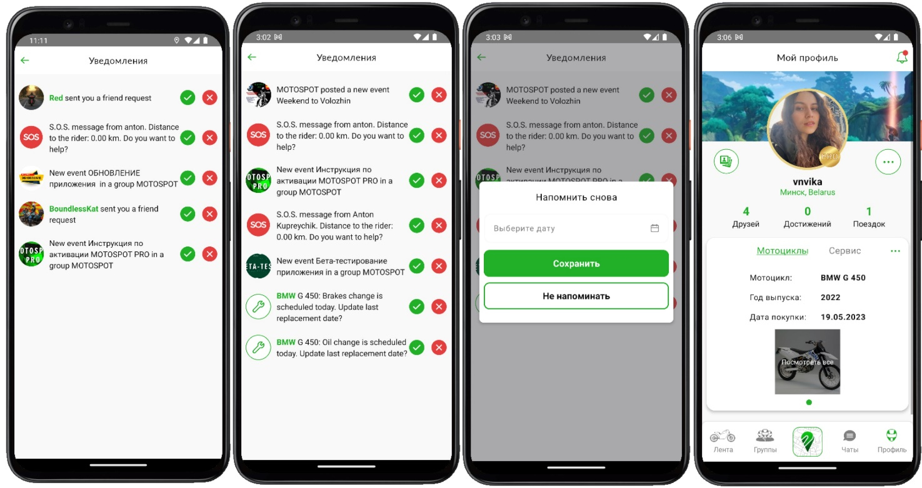
Рисунок 5.18 – Экраны уведомлений
Каждый тип уведомления имеет свои варианты взаимодействия. Например, при запросе на добавление в друзья пользователь может принять или отклонить запрос, а также перейти на страницу пользователя, который отправил запрос. А при создании события/поездки пользователь может удалить уведомление или перейти на страницу события/поездки.
Информационные уведомления могут быть связаны с действиями друзей, такими как добавление нового фото или создание события/поездки, а также с напоминаниями о событиях/поездках, к которым присоединился пользователь. Кроме того, существует возможность получать уведомления о создании событий S.O.S. на карте.
Карта предназначена для просмотра ближайших мест и событий. Место представляет собой отметку на карте с описанием, а событие – это пользовательское событие (S.O.S.). При открытии карты приложение запрашивает доступ к геолокации пользователя. Если доступ предоставлен, карта центрируется относительно его местоположения. В противном случае карта центрируется относительно страны или города, указанного в информации о пользователе.
Экраны взаимодействия с картами представлены на рисунке 5.19.
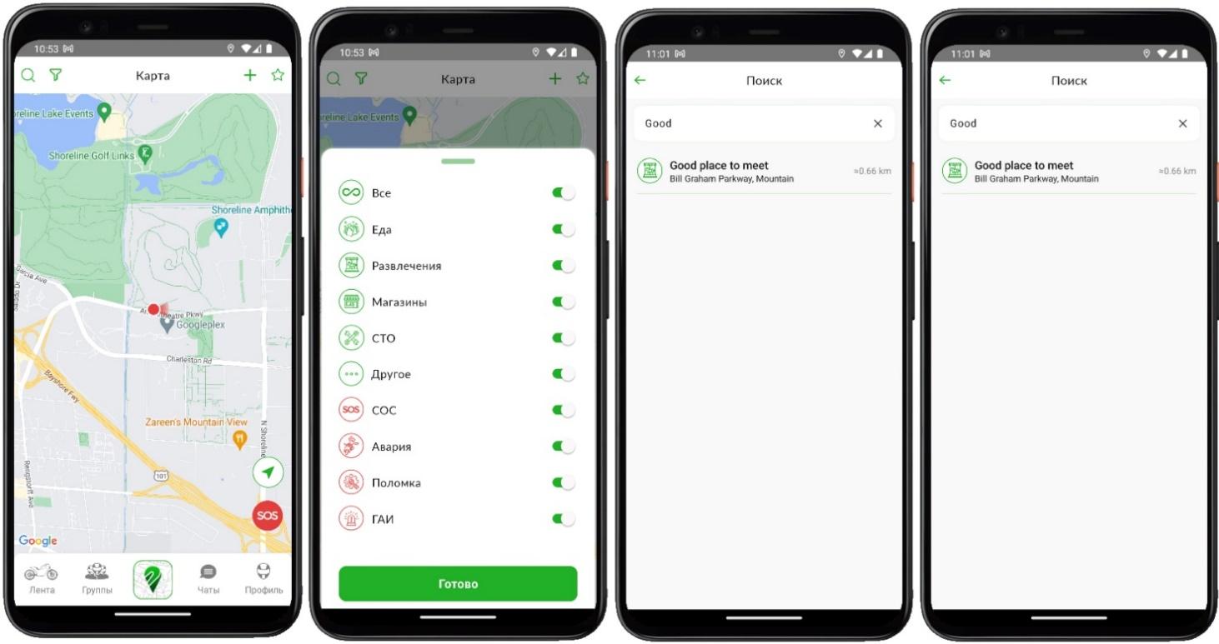
Рисунок 5.19 – Экраны взаимодействия с картами
Чтобы добавить место на карту, необходимо нажать кнопку добавить «+» и ввести адрес вручную или выбрать его на карте.
Обязательными для заполнения являются поля: название места, описание, адрес, который заполняется путем указания точки на карте или поискового запрос, также обязательным является категория. Опционально можно загрузить фото. Типы категорий точек: еда, развлечения, магазин, СТО и другое. Пользователь, добавивший место на карту, может его редактировать или удалить.
«Избранное» в приложении предназначен для сохранения мест. Пользователь может добавлять места в избранное, нажимая на соответствующую кнопку на карте. При выборе места из списка «Избранное» карта центрируется относительно этого места, и открывается его описание. Чтобы удалить место из списка «Избранное», пользователь должен выбрать его и нажать на кнопку «Сохранить». Поиск по разделу осуществляется по категории, названию и описанию мест.
Также в приложении есть функции поиска и фильтрации мест. Поиск осуществляется глобально по карте по названию, описанию, адресу и категории мест. Фильтр позволяет пользователю выбрать категории мест, которые будут отображаться на карте, такие как «Еда», «Развлечения», «Магазины», «СТО».

Экраны взаимодействия с точками на карте представлены на рисунке 5.20.
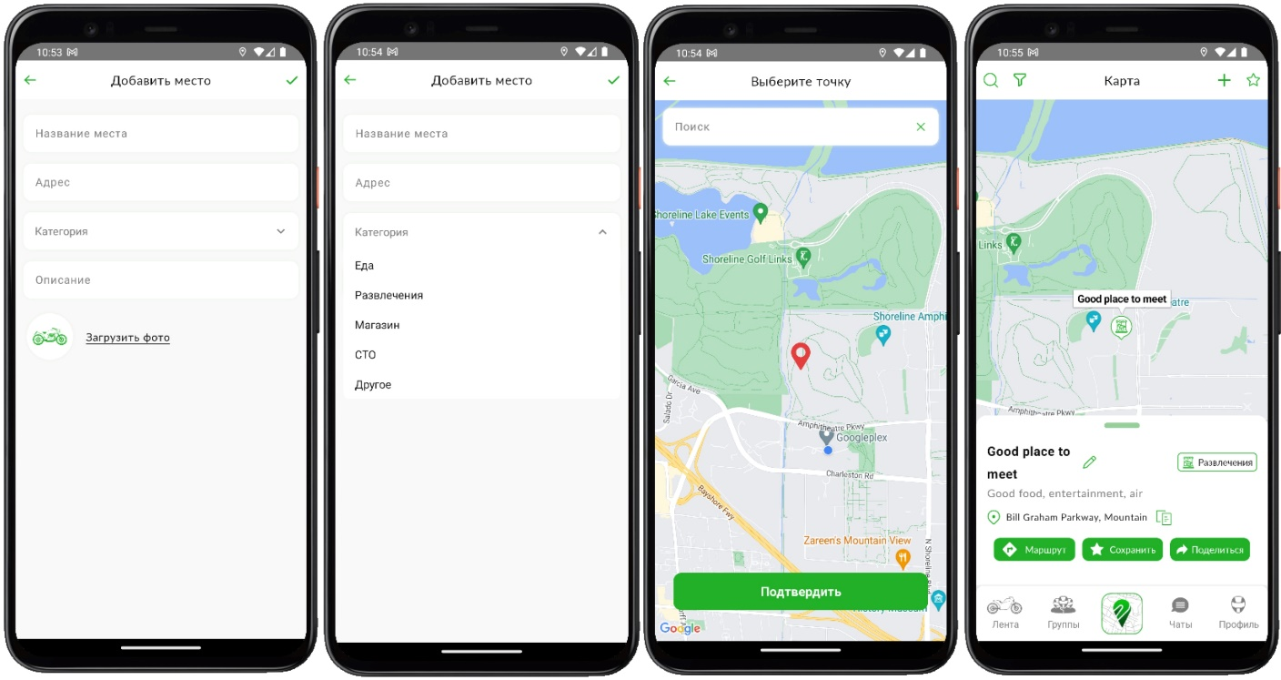
Рисунок 5.20 – Экраны взаимодействия с точками на карте
При нажатии на кнопку «SOS» пользователь может выбрать тип события, а также указать местоположение на карте. Для создания событий, кроме «Полиции», необходим доступ к геолокации пользователя.
Экраны экстренной помощи представлены на рисунке 5.21.
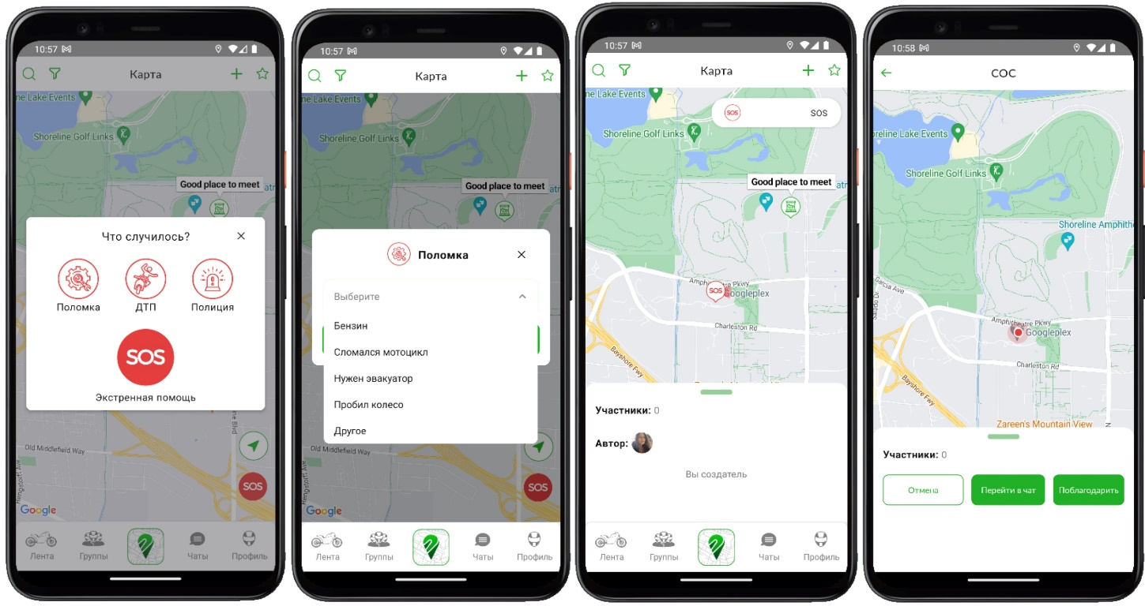
Рисунок 5.21 – Экраны экстренной помощи
Существуют четыре типа событий: поломка, ДТП, полиция и S.O.S. Для каждого типа события предусмотрены свои дополнительные поля и возможности. Например, при добавлении события «Полиция» пользователь должен указать вид полиции и может удалить созданное им событие. События «Полиция» отображаются на карте в радиусе 50 км от местоположения пользователя.
При добавлении события «Поломка» пользователь может выбрать вид поломки из предложенного списка и добавить комментарий. Если хотя бы один пользователь принял событие, создается чат события, строятся линии маршрута от создателя к участникам события и пользователю предоставляется возможность отправить благодарность участникам. События «Поломка» и «ДТП» рассылаются пользователям в радиусе 30 км.
При добавлении события «ДТП» пользователь также может добавить комментарий, который не является обязательным полем. Если хотя бы один пользователь принял событие, создается чат события, устанавливается соединение между пользователями для отображения геопозиции и пользователю предоставляется возможность отправить благодарность участникам. Пользователь также может изменить точку события в определенном радиусе от своего местоположения.
Кроме того, в приложении есть кнопка «Мое местоположение», которая центрирует карту относительно местоположения пользователя. При нажатии на «Место» на карте, пользователю отображается информация о месте, а также возможные действия с ним, такие как построение маршрута, сохранение в избранное и отправка ссылки на место.
В разделе «События» на карте пользователь может присоединиться к событию типа «Полиция» или «SOS». После присоединения к событию пользователь получает доступ к чату и строится линия от места события к его позиции на карте. Чтобы выйти из события, пользователь должен нажать на кнопку «Отмена», после чего линия удаляется, и доступ к чату закрывается.

5.3 Роль «Администратор»
Администратор имеет отдельную панель управления, где находится навигационное меню слева. Навигационное меню включает в себя различные разделы: дашбоард, нотификации, жалобы, отчеты, пользователи и настройки.
Пример главной страницы представлен на рисунке 5.22.
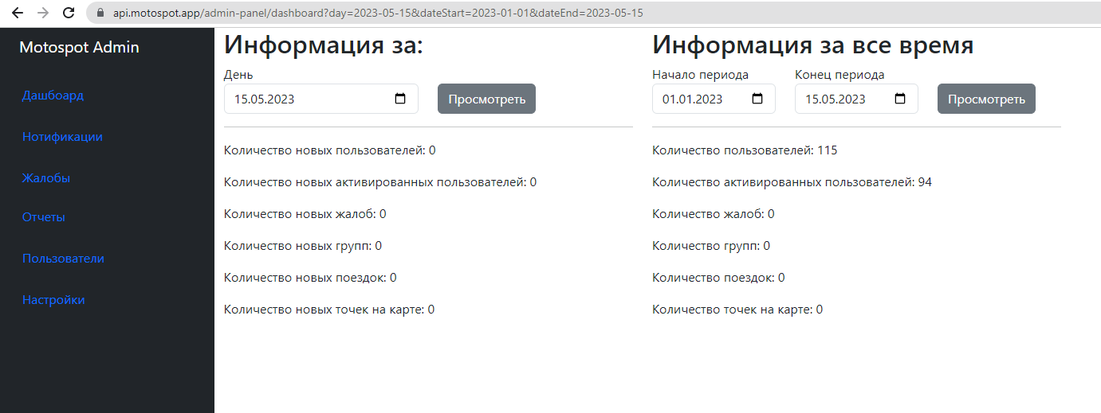
Рисунок 5.22 – Главный экран панели управления
Главная страница панели управления показывает статистику за выбранный определенный период времени.
Одной из возможностей администратора является создание отложенных и кастомных уведомлений. Администратор может задать время и содержание уведомления, которое будет отправлено по указанному времени. Кроме того, возможно создавать уведомления с индивидуальным содержанием, которые могут быть направлены определенным пользователям или группам пользователей. Для отправки отложенных уведомлений в системе с помощью идентификатора конкретного пользователя или группы людей из одной страны, необходимо указать соответствующий идентификатор или список идентификаторов выбранных пользователей или групп.
Кастомные уведомления отличаются от запланированных тем, что они отправляются немедленно после создания. Это означает, что можно отправить кастомное уведомление сразу, без необходимости указывать определенное время для его доставки. Далее представлен пример создания кастомных и отложенных уведомлений представлены на рисунке 5.23.
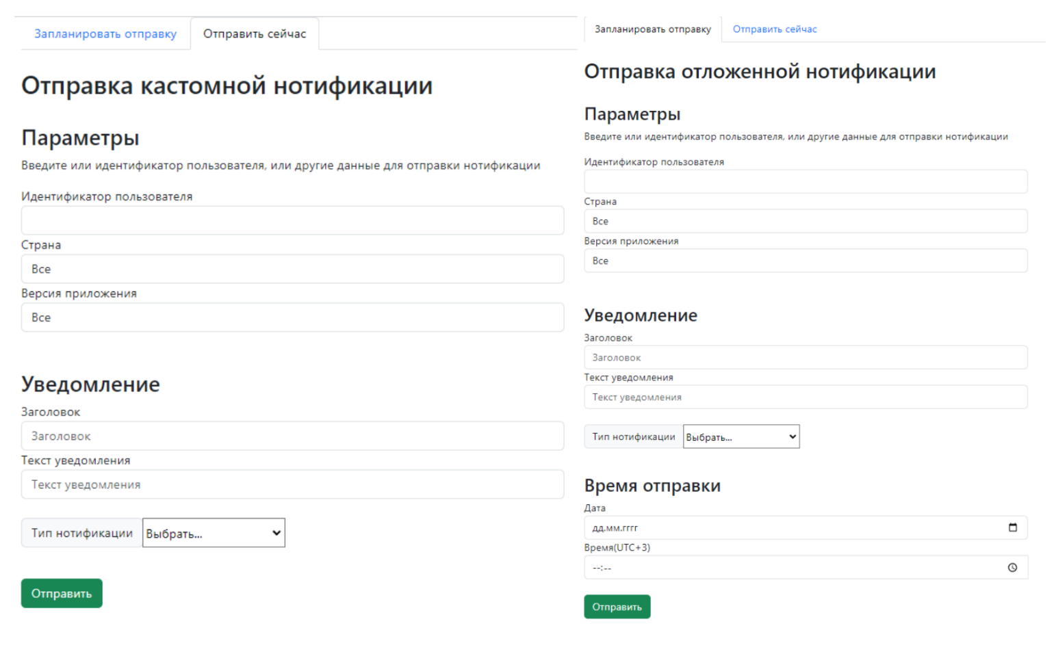
Рисунок 5.23 – Пример создания кастомных отложенных уведомлений
Администратор имеет возможность получать и обрабатывать жалобы, поступающие от пользователей. Жалобы могут быть отправлены через иконку «…» в мобильном приложении, также они содержат информацию о проблеме или недовольстве, выраженные пользователями.
Обработка жалоб позволяет поддерживать доверие пользователей, решать проблемы и обеспечивать качественное пользовательское взаимодействие, создавая удовлетворенность и лояльность к приложению.
Еще одной возможностью администратора является просматривать статистику пользователей по географии. Это позволяет получить представление о распределении пользователей по различным регионам или странам, оптимизировать маркетинговые стратегии и принимать информированные решения, которые способствуют росту и развитию приложения.
Пример страницы жалоб представлен на рисунке 5.24.
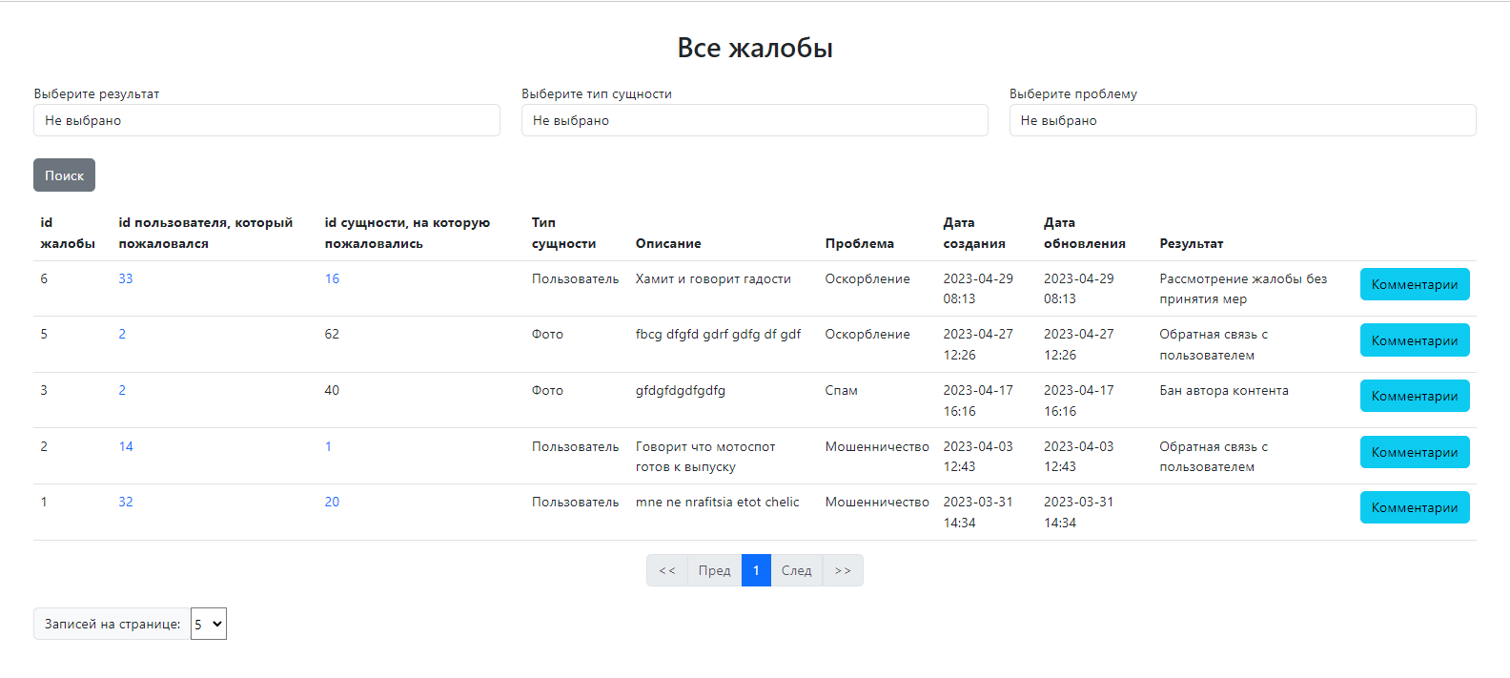
Рисунок 5.24 – Пример страницы жалоб
Пример статистики пользователей по географии представлен на рисунке 5.25.
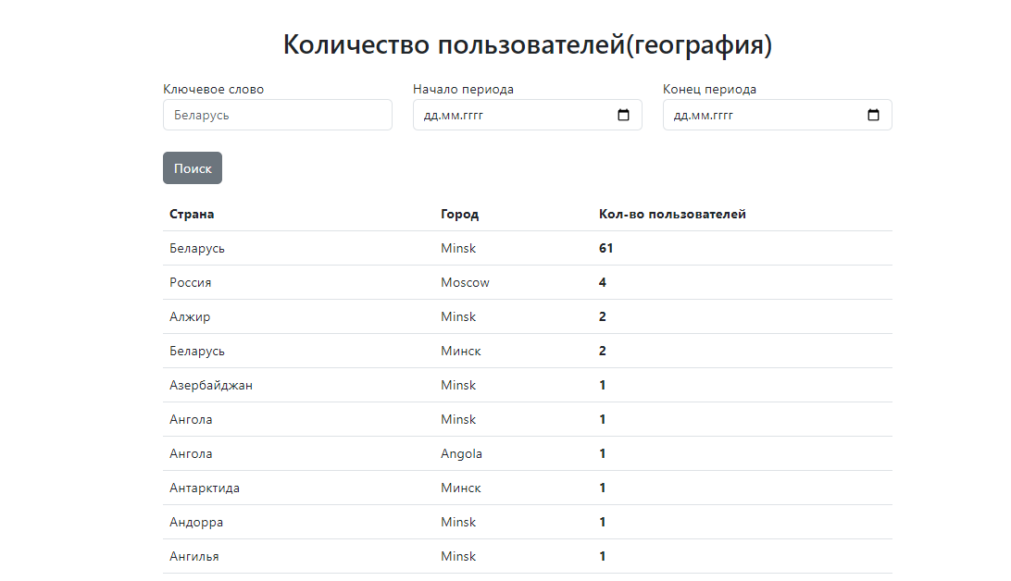
Рисунок 5.25 – Пример статистики пользователей по географии
Администратор имеет возможность редактировать постоянные данные в базе данных, такие как модели и бренды мотоциклов. Использование панели управления для изменения данных в базе данных предоставляет множество преимуществ перед напрямую редактированием в БД. Панель управления обеспечивает удобный и интуитивно понятный интерфейс, который упрощает ввод и изменение данных.

Пример редактирования постоянных данных представлен на рисунке 5.26.
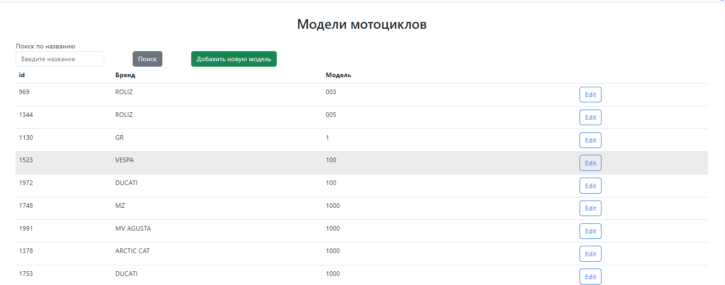
Рисунок 5.26 – Пример редактирования статичных данных

5.4 Выводы по разделу
Разработано руководство пользователя, описывающее основные принципы работы мобильного приложения и взаимодействие пользователя с его функциональностью. В данном разделе были подробно описаны различные возможности данного мобильного приложения и его использование. Приведены инструкции по созданию поездок и событий, настраиванию гибкой ленты, отслеживанию популярных мест на карте, настройке профиля и запланированных уведомлений, запросу помощи в аварийных ситуациях.
В руководстве пользователя также был рассмотрен функционал администратора приложения, который позволяет поддерживать доверие пользователей, решать проблемы и обеспечивать качественное пользовательское взаимодействие. Администраторский функционал включает возможности для мониторинга статистики и управления приложением.
В результате разработки дипломного проекта был спроектирован и создан интерфейс мобильного приложения, который достаточно прост и интуитивно понятен.

